Міністерство освіти і науки України

Національний технічний університет України «Київський політехнічний

інститут імені Ігоря Сікорського"

Факультет інформатики та обчислювальної техніки

Кафедра інформатики та програмної інженерії

Звіт

з лабораторної роботи № 3 з дисципліни

«Основи програмування-2.

Методології програмування»

«Класи та об’єкти»

Варіант 31

Виконав студент ІП-11 Трикош Іван Володимирович

Перевірила Вітковська Ірина Іванівна

Київ 2022

**Лабораторна робота №3**

**Класи та об’єкти**

**Мета –** вивчити механізми створення і використання класів та об’єктів.

Варіант 31.

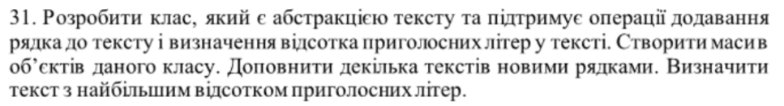

**Постановка задачі.** Спочатку вводимо тексти і записуємо кожний текст в елемент масиву об’єктів. Далі просимо користувача ввести номери текстів, які треба доповнити, та доповнюємо їх. Далі визначаємо текст з найбільшим відсотком приголосних літер і виводимо цей відсоток в консоль.

**Код та результат програми на С++:**

**Func.h**

#pragma once

#include <iostream>

#include <Windows.h>

#include <string>

#include <vector>

using namespace std;

class Text

{

private:

vector<string> text; // Масив рядків

string Litery = "йцкнгґшщзхфвпрлджчсмтьб"; // Приголосні літери

string Alphabet = "йцукенгґшщзхїфівапролджєячсмитьбю"; // Усі літери

bool litera(char&, string); // Для перевірки символу на літеру

public:

void add_text(string&); // Додавання рядку до тексту

vector<string>& get_text(); // Отримання масиву рядків

float& percent(); // Відсоток приголосних літер

};

void input_text(vector<Text>&); // Вводимо текст

void add(vector<Text>&); // Додаємо рядки

void output_text(vector<Text>&); // Виводимо тексти

void out_percent(vector<Text>&); // Виводимо найбільший відсоток

**Laba-C++.cpp**

#include "Func.h"

int main()

{

SetConsoleCP(1251);

SetConsoleOutputCP(1251);

cout << "Для завершення введення тексту натисніть двічі \"Enter\"" << endl;

cout << "Для завершення введення текстів натисніть тричі \"Enter\"" << endl;

vector<Text> text; // Масив текстів

input_text(text); // Вводимо текст

add(text); // Додаємо рядки

output_text(text); // Виводимо тексти

out_percent(text); // Виводимо найбільший відсоток

return 0;

}

**Func.cpp**

#include "Func.h"

void Text::add_text(string& str)

{

text.push_back(str); // Додаємо рядок до тексту

}

vector<string>& Text::get_text()

{

return text; // Повертаємо текст

}

float& Text::percent()

{

int numberofall = 0; // Кількість усіх літер

int numberofpr = 0; // Кількість приголосних літер

for (int i = 0; i < text.size(); i++) // Проходимо по рядках тексту

{

for (int j = 0; j < text[i].size(); j++) // Проходимо по символах рядка

{

if (litera(text[i][j], Alphabet)) // Перевіряємо, чи є символ літерою

{

if (litera(text[i][j], Litery)) // Перевіряємо, чи є символ приголосною літерою

{

numberofpr++; // Збільшуємо кількість приголосних літер

}

numberofall++; // Збільшуємо кількість літер

}

}

}

float v = (float)numberofpr / numberofall; // Відсоток приголосних літер від усіх літер

return v;

}

bool Text::litera(char& l, string alphabet)

{

bool flag; // Результат перевірки

int pos = alphabet.find(l); // Перевірка символу в алфавіті

if (pos >= 0)

{

flag = true; // Символ є літерою

}

else

{

flag = false; // Символ не є літерою

}

return flag;

}

void input_text(vector<Text>& text)

{

string str; // Введений рядок

bool flag1 = true; // Для завершення вводу текстів

bool flag2 = true; // Для завершення вводу тексту

int i = 0; // Номер тексту

do

{

Text buffer; // Текст

cout << "Текст " << i + 1 << ":" << endl;

do

{

getline(cin, str); // Зчитуємо рядок

if (!str.empty()) // Перевіряємо, чи не пустий рядок

{

buffer.add_text(str); // Додаємо рядок в текст

}

else

{

flag2 = false;

}

} while (flag2);

if ((buffer.get_text()).size() == 0) // Перевіряємо, чи не пустий текст

{

flag1 = false;

}

else

{

text.push_back(buffer);

}

flag2 = true;

i++;

} while (flag1);

}

void add(vector<Text>& text)

{

string num; // Рядок з номерами текстів

string str; // Введений рядок

bool flag = true; // Для завершення вводу тексту

cout << "Введіть порядкові номера тексту, які хочете доповнити, у форматі \"1 3 5\". Якщо не хочете доповнювати текст, просто натисніть \"Enter\": ";

getline(cin, num); // Зчитуємо рядок з числами

while (!num.empty()) // Перевіряємо чи не пустий

{

int pos = num.find(' '); // Знаходимо перший пробіл

int number; // Номер тексту

if (pos > -1)

{

number = stoi(num.substr(0, pos)); // Перетворюємо підрядок в число

num.erase(0, pos + 1); // Видаляємо підрядок

}

else

{

number = stoi(num); // Перетворюємо рядок в число

num.clear();

}

cout << "Для завершення доповнення тексту натисніть двічі \"Enter\"" << endl;

cout << "Текст " << number << ":" << endl;

flag = true;

do

{

getline(cin, str);

if (!str.empty())

{

text[number - 1].add_text(str); // Додаємо рядок до тексту

}

else

{

flag = false;

}

} while (flag);

}

}

void output_text(vector<Text>& text) // Виводимо усі тексти

{

cout << "Всі тексти:" << endl;

for (int i = 0; i < text.size(); i++)

{

cout << "\nТекст " << i + 1 << ":\n";

for (int j = 0; j < text[i].get_text().size(); j++)

{

cout << text[i].get_text()[j] << endl;

}

}

}

void out_percent(vector<Text>& text)

{

float max = -1; // Максимальний відсоток

int numb = 0; // Номер рядка

for (int i = 0; i < text.size(); i++)

{

cout << "\nВідсоток приголосних ( " << text[i].percent() * 100 << " % ) у тексті " << i + 1 << endl;

if (max < text[i].percent())

{

max = text[i].percent();

numb = i;

}

}

cout << "\nНайбільший відсоток приголосних ( " << max * 100 << " % ) у тексті " << numb + 1 << endl;

}

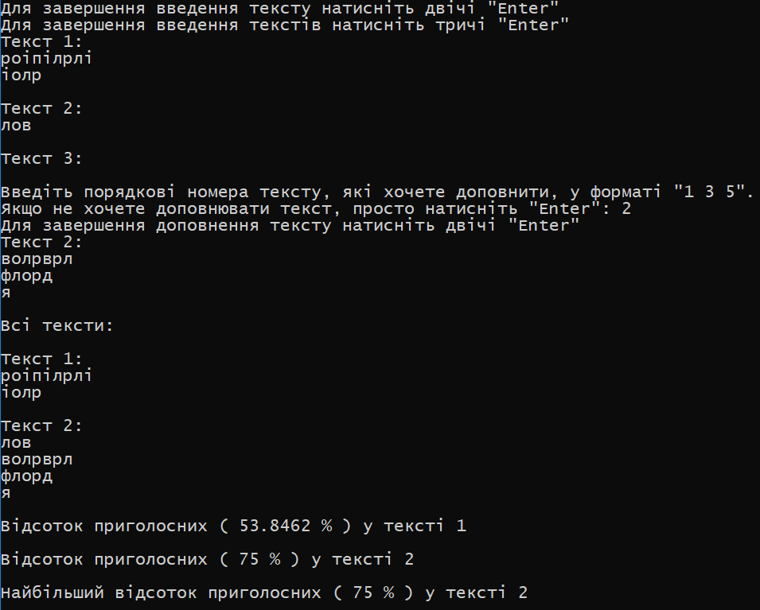

**Висновок –** я вивчив механізми створення і використання класів та об’єктів, покращив свої навички у роботі з рядками та векторами. Я створив програму, яка у введені тексти додає рядки та визначає в цих текстах відсоток приголосних літер, знаходить текст з найбільшим відсотком приголосних літер.